GHID ROA-SAFT
v 13.04.2023

Cuprins
Istoric modificări 3
Cod taxă SAFT 4
Facturi achiziție sau livrare 6
Facturi nesosite/neîntomite și exigibilizare TVA 6
Facturi achiziție TVA deductibil 50% (auto), nedeductibil 6
Facturi TVA Încasare și exigibilizare TVA la încasare 7
Facturi import 7
Regularizări 7
Taxe si impozite 7
Cod plată SAFT 8
Încasări și plăți 8
Plăți din casă/bancă către achizitori (542/462) și plăți facturi de către achizitori 9
Tipuri de operații care nu sunt obligatorii de declarat în secțiunea Payments (Plăți) 9
Declarația 406 SAFT 10
Generare Declarația 406 SAFT 10
Declarație inițială / rectificativă 11
Documente Master (MasterFiles) 12
Products 12
Stocuri (PhysicalStock) 12
Active (Assets) 13
Documente Sursă 14
Facturi vânzare / Facturi Achiziții 14
Mișcări bunuri (MovementOfGoods) 15
Tranzacții cu active (AssetTransactions) 15
Verificări ale secțiunilor din declarație 15
Balanță (Conturi contabile) 15
Registru Jurnal (Înregistrări contabile) 15
Clienți/Furnizori 16
Cod taxă TVA 16
Cod taxă WHT 16
Facturi vânzare / achiziție 16
Plăți 16
Stocuri 16
Rulaje 16
Active și Tranzacții active 16
Verificări calitative ale informațiilor 17
Cod SAFT client/furnizor 17
Coduri de eroare 19
Note 20
Întrebări și răspunsuri / exemple ANAF 20
Nomenclator coduri taxă ANAF 20

Istoric modificări
29.03.2022 Prima versiune a ghidului
12.04.2022 Cod Plată SAFT - precizări achizitori 542, viramente interne 581
13.04.2022 Cod Taxă SAFT – adăugare secțiune “Achiziții deductibile 50%, nedeductibile”
26.04.2022 Declarația 406 SAFT – actualizare informații formular D406;
- Adăugare Documente Sursă – Facturi Vânzare/Achiziție
05.05.2022 Cod Plată SAFT – detaliere plăți achizitori, completare tipuri de operații care nu sunt obligatorii;
- Note – adăugare algoritm Cod SAFT client/furnizor
06.05.2022 Adăugare secțiune Note – Întrebări și răspunsuri / exemple ANAF; Declarația 406 – nota declarație rectificativă;
- Modificare notă Cod taxă SAFT > Facturi achiziție sau livrare;
10.05.2022 Adăugare subsecțiune Cod Taxă SAFT > Facturi nesosite/neîntocmite, Facturi TVA Încasare
11.05.2022 Adăugare subsecțiune Declarația 406 SAFT > Verificări
13.05.2022 Completare observații Declarația 406 SAFT > Facturi de Vânzare/Achiziție și Declarația 406 SAFT > Verificări > Facturi de Vânzare/Achiziție
- Cod Taxă SAFT - adăugare secțiune “Facturi import”
- Declarația 406 SAFT - adăugare secțiuni „Verificări calitative” și “Coduri de eroare”
21.06.2022 Declarația 406 SAFT – actualizare pași generare declarație
16.08.2022 Declarația 406 SAFT – adăugare secțiuni MasterFiles > Produse, Stocuri, Mișcări de bunuri și Verificări > Stocuri
18.08.2022 Declarația 406 SAFT – completare Mișcări de bunuri, verificare Mișcări de bunuri
13.04.2023 Declarația 406 SAFT – adăugare secțiuni MasterFiles > Active, Documente Sursă > Tranzacții active și Verificări > Active
10.05.2023 Declarația 406 SAFT > Facturi de Vânzare/Achiziție – adăugare mențiune privind bonurile fiscale cu CUI

Cod taxă SAFT
Programele ROA propun un Cod de Taxă legat de "Explicația de TVA" aleasă pe document sau pe linia articolului achiziționat/vândut.

Introducere notă simplă. Cod taxă
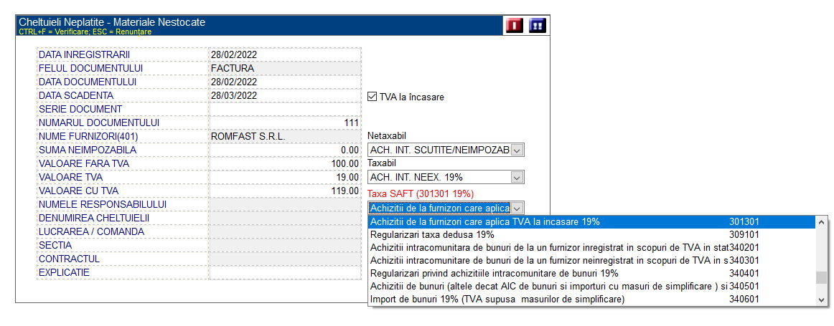
Introducere notă generală. Cod taxă
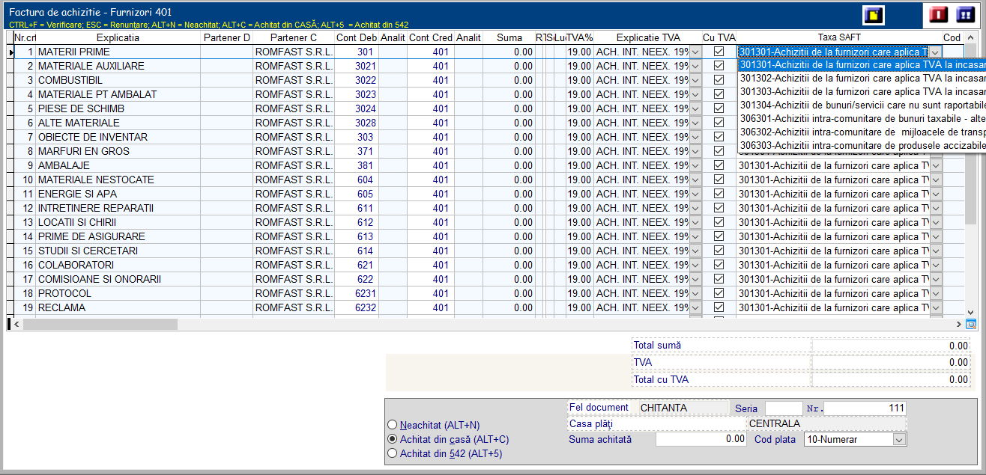

Introducere articol NIR. Cod taxă
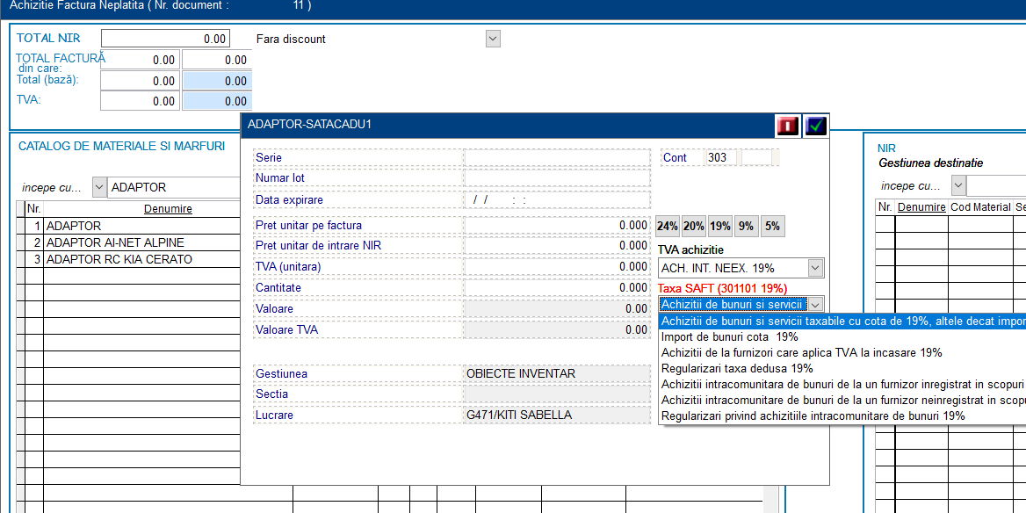

Introducere articol factură vânzare. Cod taxă
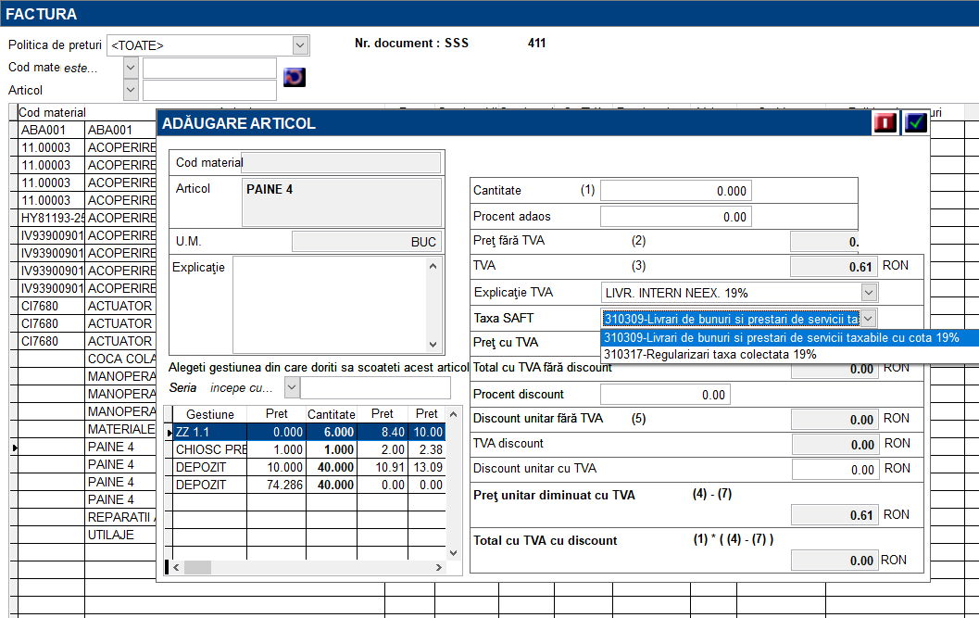

Codul de Taxă propus poate fi modificat de utilizator, fie la introducere, fie prin modificarea notei contabile din Registrul Jurnal.

Registrul Jurnal. Cod Taxă

Modificare Cod Taxă în Registrul Jurnal.
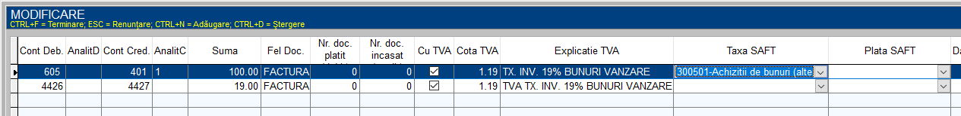

Facturi achiziție sau livrare
Toate notele cu Explicatie TVA BAZA bază sau TVA (ex: Ach. interne 19%, Livrari interne 19%, Tx. inversa 19% etc.) trebuie sa aiba Cod Taxa SAFT.

Codul de Taxă SAFT trebuie să apară doar pe notele care reprezintă baza facturii, nu și pe notele care reprezintă TVA.

Codul Taxă este diferit, în funcție de achiziții interne/intracomunitare/non-CE, cota TVA, deductibilitate 100%/50%, furnizor cu TVA Incasare.

Pentru Achiziții CE, folositi o Explicație TVA pentru furnizori CE inregistrati sau neinregistrati in scopuri TVA. Ex.: "ACH. BUNURI CE. 19% FURNIZOR INREGISTRAT TVA". Codul Taxa SAFT va fi cel corespunzator.
Se poate folosi in continuare Explicatia "Ach. bunuri CE 19%", dar aceasta explicatie este asociata cu codul "300201-ACH. BUNURI CE. 19% FURNIZOR INREGISTRAT TVA".

Facturi nesosite/neîntomite și exigibilizare TVA
Facturile nesosite 3xx = 408; 4428 = 408 sau neîntocmite 418 = 7xx; 418 = 4428 se folosește codul de taxă 380101 (TVA neexigibilă 19%).

La sosirea/emiterea facturii, pentru nota de exigibilizare TVA se folosește codul de taxă 301101 (Achiziţii de bunuri şi servicii taxabile cu cota de 19%, altele decât importurile si cele supuse masurilor de simplificare), respectiv 310309 (Livrări de bunuri şi prestări de servicii taxabile cu cota 19%)

Facturi achiziție TVA deductibil 50% (auto), nedeductibil
Codurile de taxă pentru achiziții deductibile 50% sau nedeductibile sunt diferite decat cele pentru achiziții deductibile 100%.
- Pe linia 6xx/3xx = 40x folosiți codul de taxă 301101 (Achiziţii de bunuri şi servicii taxabile cu cota de 19%, altele decât importurile și cele supuse măsurilor de simplificare; Achizitii ded 100%)

- Pe linia de ajustare a TVA deductibilă 6xx/3xx = 4426 (Explicatie TVA “Limitare deducere TVA 50%”) folosiți codul de taxă 391101 (Achiziţii de bunuri şi servicii taxabile cu cota de 19%, altele decât importurile și cele supuse măsurilor de simplificare; Achizitii neded 50%)

Pentru achiziții nedeductibile (Explicație TVA “Limitare deducere TVA 100%”) se folosește codul de taxă 351101 (Achiziţii de bunuri şi servicii taxabile cu cota de 19%, altele decât importurile si cele supuse masurilor de simplificare 19%; Achiziții nedeductibile)

Facturi TVA Încasare și exigibilizare TVA la încasare
Factura de achiție de la un furnizor cu TVA Încasare (6xx/3xx = 40x, 4428 = 40x) trebuie să aibă codul de taxă 301301 (Achizitii de la furnizori care aplica TVA la incasare 19%; Achiziții deductibile 100%)
Nota de exigibilizare TVA la Încasare 4426 = 4428 trebuie să aibă codul de taxă 301101 (Achiziţii de bunuri şi servicii taxabile cu cota de 19%, altele decât importurile si cele supuse masurilor de simplificare; Achiziții deductibile 100%)
Factura de vânzare contribuabil cu TVA Încasare ( 4111 = 7xx, 4111 = 4428) trebuie să aibă codul de taxă 310335 (Livrări/ prestări de către furnizorii care aplică TVA la încasare 19%; Livrări)
Nota de exigibilizare TVA la Încasare 4428 = 4427 trebuie să aibă codul de taxă 310309 (Livrări de bunuri şi prestări de servicii taxabile cu cota 19%; Livrări)

Facturi import
Pentru facturile de import se completeaza cod de taxă 300000-Operatii cu Cod Taxa 000000 (ex: achizitii din import) pentru a se lua în considerare la generarea articolelor în secțiunea Facturi de achiziție.
În xml SAFT, pentru operațiunile de import, în subsecțiunea PurchaseInvoices (Facturi de achiziție) se va raporta factura de import, iar la TaxType se va completa 000 (3 de zero), TaxCode 0000000 (6 de zero).

Regularizări
Pentru facturile de achiziție cu data din lunile anterioare, care se înregistrează în luna curentă, explicația TVA este de ex. "Ach. Int 19%", iar Cod Taxa "309101 - Regularizari taxa dedusă 19%".

Dacă operația este o regularizare de TVA, se folosește de ex. explicația TVA "REGULARIZARE TAXA DEDUSA 19%" și Cod Taxa SAFT "309101 - Regularizari taxa dedusa 19%"

Taxe si impozite
- Notele care reprezintă impozite cu reținere la sursă este obligatorie completarea codului de taxă SAFT corespunzător
- Taxele și impozitele care nu reprezintă impozite cu reținere la sursă, completarea codului de taxă SAFT este opțională. (răspuns 3 secțiunea 6 Nomenclatoare)
- Nota închidere TVA are codul de taxă 380200,

Cod plată SAFT
Programele ROA propun un Cod Plată legat de "Felul de document" ales pe document.

Ex: 10 - Numerar, 42 - Transfer bancar, 48 - Card bancar, 8-Sumă reținută, 97-Compensare între parteneri

Introducere încasare. Cod plată
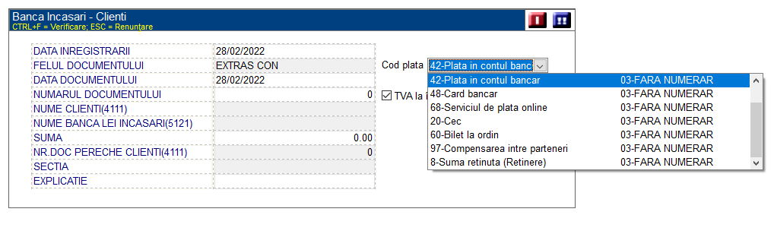

Codurile de taxă aferente felurilor de documente se completează inițial in ROADEF > Nomenclatoare > "Fel document".

Codul de Taxa propus poate fi modificat de utilizator, fie la introducere, fie prin modificarea notei contabile din Registrul Jurnal.

Registrul Jurnal. Cod plată

Încasări și plăți
Toate notele reprezentând încasări și plăți finale către terți este obligatoriu să aibă Cod Plată SAFT.

Alte tipuri de plăți care se declară în secțiunea Payments (Plăți) (răspuns 12 „Întrebări și Răspunsuri specifice SAFT”, secțiunea 4.3 Payments):
- Plata salariilor sau a altor plăți de natură salarială
- Plata taxelor și impozitelor
- Tragerile din facilitățile de credit/plata acestora
- Comisioanele bancare

- viramentele efectuate la finalul fiecărei zile de catre societate (care are pozitie excedentara
de cash) catre societatea afiliata care actioneaza in calitate de administrator in cadrul contractului de cash-pooling (răspuns 16 „Întrebări și Răspunsuri specifice SAFT”, secțiunea 4.3 Payments)
- plata de dobândă în cadrul structurii de cash-pooling (răspuns 17 „Întrebări și Răspunsuri specifice SAFT”, secțiunea 4.3 Payments)
- suma încasată din dobânda de la depozit constituit (răspuns 19)

Plăți din casă/bancă către achizitori (542/462) și plăți facturi de către achizitori
Nota de avans către achizitori din casă/bancă (542/462 = 531/512) se completează Cod Plată SAFT (10-Numerar / 42-Plată din contul bancar).
- Completarea codului de plată SAFT și declararea în secțiunea Payments a avansului către achizitori este opțională (răspuns 22)
Nota de plată facturi furnizori din avans achizitori (40x = 542/462) se completează:
- Cod Plată SAFT (97-Compensare între parteneri), dacă se declară și plata către achizitor sau
- Cod Plată (10-Numerar / 42-Plată din contul bancar) dacă se declară doar plata facturii furnizor pe baza decontului de cheltuieli.
- Vezi răspunsurile 9 și 11 din „Întrebări și Răspunsuri specifice SAFT”, secțiunea 4.3 Payments

Tipuri de operații care nu sunt obligatorii de declarat în secțiunea Payments (Plăți)
- Note reprezentând viramente interne 581, transferuri intermediare, transferuri între conturi proprii, schimburi valutare, lichidări depozit, transfer overnight
- Sume reținute pe statul de plată pentru a fi plătite terților (reținere impozit la sursă, sume reținute pentru a fi plătite către executorii judecătorești, debite restante)
- Contribuabilul raportor poate opta (nu este obligatoriu) să raporteze aceste transferuri între conturi proprii în secțiunea SourceDocuments subsecțiunea Payments. Răspuns 12, 18 „Întrebări și Răspunsuri specifice SAFT”, secțiunea 4.3 Payments

- Reevaluarile conturilor în valută de banca și de casă, efectuate la sfâșitul lunii
- Diferențele de curs înregistrate la încasarile/plățile în valută ale facturilor partenerilor externi, efectuate
prin bancă, exemplu: 411 partener extern =765 diferență de curs valutar

Declarația 406 SAFT

Generare Declarația 406 SAFT
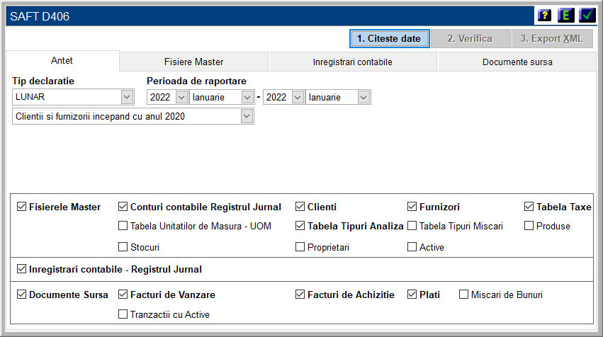
- Se alege Tip declarație (lunar/trimestrial/anual/la cerere)
  - Lunar/trimestrial pentru generarea D406 lunar/trimestrial
  - Anual pentru generarea D406 Active și Tranzacții active
  - La cerere pentru generarea D406 Stocuri și Mișcări bunuri, doar la cererea ANAF
- Opțional, se alege dacă se exportă toți clienții și furnizorii sau doar cei care au sold inițial sau rulaje după anul 2020, în cazul în care lista de clienți și furnizori mai vechi de 2020 nu are coduri fiscale completate.
- Se citesc datele sursă pentru declarație (1. Citește date)
- Se verifică datele (2. Verifică): clienți, furnizori, cod taxă, cod plată etc.
- Se exportă declarația D406 în format xml , se verifică automat și se generează fișierul PDF cu validatorul ANAF (3. Export Xml)

Declarație inițială / rectificativă
Prima Declarație informativă D406 depusă pentru o lună / trimestru de către contribuabil – este
considerată declarația inițială.

O a doua Declarație informativă D406 depusă pentru o anumită perioadă (lună / trimestru) este
automat considerată declarație rectificativă.

Diferența dintre Declarația informativă D406 și declarațiile rectificative se face prin TIMP – momentul
depunerii – prima declarație depusă pentru o anumită perioadă (lună / trimestru) este cea inițială, iar
orice declarație următoare este o declarație rectificativă.

Documente Master (MasterFiles)

Products
În sub-secțiunea Products se vor declara stocurile pentru care societatea organizează evidența prin metodele operativ-contabila sau cantitativă-valorica: materii prime, materiale consumabile, semifabricate, produse finite, produse reziduale, produse agricole, active biologice de natura stocurilor, mărfuri, ambalaje. Nu se vor declara informații cu privire la obiectele de inventar în aceasta sub-secțiune, indiferent dacă sunt in folosință sau sunt în stoc. (răspuns 1)
Nu este obligatorie raportarea serviciilor în sub-secțiunea Products din secțiunea MasterFiles. În măsura în care societatea întreține informațiile despre serviciile prestate, poate opta să raporteze aceste informații în sub-secțiunea Products.
În aceasta sub-secțiune, nu se vor declara informatii pentru stocurile pentru care se tine evidenta prin metoda global-valorica. (răspuns 6)

ProductCommodityCode
Produsele sunt codificate uniform la nivel internațional conform Nomenclatorului Tarifar vamal combinat (NC8_2022_TARIC3) (răspuns 1)
Cod NC (8 cifre) va fi raportat acolo unde este cerut conform legislației române, în special în cazuri precum:
- tranzacții de import / export
- achizitii/livrari de produse alimentare supuse cotei reduse de TVA
- mișcări intracomunitare supuse raportării intrastat.
- achizitii/livrari supuse taxei locale inversate de TVA in functie de codul NC
- tranzactiile cu produse accizabile pentru care accizele se determina pe baza codului Cod NC.

În cazul în care codul NC nu este aplicabil sau impus în conformitate cu legislația română, se va completa cu valoarea 0 (zero).

Stocuri (PhysicalStock)
În sub-secțiunea PhysicalStock (stocuri) se vor raporta informații atât cu privire la stocurile proprietatea contribuabilului, cât și cu privire la stocuri ale terților aflate la dispoziția contribuabilului, spre exemplu: stocuri in custodie, stocuri în consignație, bunuri primite spre prelucrare, ambalaje returnabile etc.
Nu se vor declara informatii cu privire la obiectele de inventar in sub-sectiunile Products, Physical Stock si Movement of Goods, indiferent daca sunt in folosinta sau nu. (răspuns 4)
Nu este obligatorie raportarea stocurilor in curs de aprovizionare in subsectiunile 2.9 Products, 2.10 PhysicalStock, 4.4 MovementOfGoods (răspuns 6)
Bunurile primite in custodie inregistrate in conturi de clasa 8 se declara prin SAF T. (răspuns 3)
La sectiunea MF 2.10 PhysicalStock [Stocuri] se vor declara toate produsele existente in stoc la data raportarii cu exceptia valorilor inregistrate in conturile: Diferente de pret (308, 348 etc), Obiecte de inventar (303), Stocuri in curs de aprovizionare (32x), Ajustari (39xx).

Active (Assets)
În secțiunea Active/Assets sunt incluse imobilizările corporale și necorporale existente, intrate sau ieșite din gestiune în perioada de raportare anuală (ianuarie-decembrie).
Conține costul de achiziție și valoarea rămasă (netă) la începutul și sfârșitul perioadei, valoarea de inventar intrată, valoarea de inventar ieșită, valoarea aprecierii și deprecierii în perioadă, valoarea deprecierii cumulate.
AcquisitionAndProductionCostsBegin / Cost achiziție/Valoare de inventar inițială: Costurile totale de achiziție și/sau producție a activului la începutul perioadei de raportare.
AcquisitionAndProductionCostsEnd / Cost achiziție/Valoare de inventar finală: Costurile totale de achiziție și/sau producție a activului la sfârșitul perioadei de raportare.
AssetAddition / Intrări: Valoarea contabilă a achiziției și/sau producției mijlocului fix.
Transfers / Transferuri: În cadrul acestui element se raportează valorile contabile ale transferurilor la nivel contabil care au loc pentru activ în perioada de raportare precum transferuri de mijloace fixe în categoria de active circulante sau invers, transferuri din mijloace fixe in curs de execuție in diverse categorii de mijloace fixe (inclusiv reclasificări între conturi diferite de mijloace fixe)
AssetDisposal / Ieșiri: Valoarea contabilă a ieșirilor de mijloace fixe în timpul perioadei.
BookValueBegin / Valoare contabilă netă inițială: Completarea acestui câmp în cadrul Declarației informative D406 – SAF-T se realizează cu valoarea monetară netă in valuta implicita a antetului (lei). Elementul se completează cu valoarea neta a activului la începutul perioadei de raportare.
BookValueEnd / Valoare contabilă netă finală: Completarea acestui câmp în cadrul Declarației informative D406 – SAF-T se realizează cu valoarea netă a activului la sfârșitul perioadei de raportare. Reprezintă valoarea contabilă neta rămasă după scăderea amortizărilor calculate, inclusiv pentru cea mai recentă perioadă de raportare.

Documente Sursă

Facturi vânzare / Facturi Achiziții
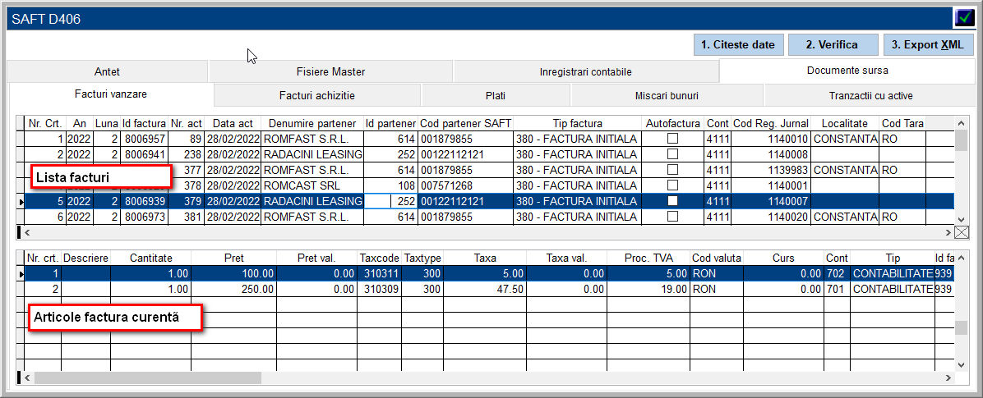
Pagina Facturi Vânzare / Achiziții cuprinde 2 tabele:
  - lista facturilor și
  - lista articolelor pentru fiecare factură.
Lista facturilor este alcătuită din toate documentele din Jurnalul TVA Vânzări cu tip document = F (factură) sau M (factură simplificată), asemănător cu D394. Bonurile fiscale cu CUI (tip document C) se raportează doar în Facturi Achiziții.
Atenție: “Mecanismul se aplică și bonurilor fiscale pe care s-a înscris la cererea cumpărătorului codul deinregistrare in scopuri de TVA (factura simplificata) … De asemenea, aceste bonuri fiscale care au calitatea de factura simplificata nu se vor raporta de catre vanzator in Source Documents – subsectiunea Facturi Emise.Mentionam insa ca din perspectiva cumparatorului, intervine obligatia inregistrarii facturilor simplificate in sectiunea Source Documents – subsectiunea Facturi Primite.” (Întrebări și răspunsuri / exemple ANAF pg 137)
Lista articolelor pentru fiecare factură este cuprinsă din articole facturilor emise din programele de facturare, gestiuni sau contabilitate.
- Articolele facturilor emise din programul de facturare sunt articolele care se listează pe factură.
- Articolele facturilor introduse prin programul de gestiune sunt articolele care se listează pe NIR sau pe factura de vânzare.
  - Pentru facturile de achiziție emise din programul de gestiune se generează articole suplimentare dacă există note în Registrul Jurnal de tipul „xxx = 40x” (ex: rotunjiri de calcule, cheltuieli de transport, discount global), care au completat codul de taxă, unde „xxx” diferit de „3xx”
- Articolele facturilor emise din programul de contabilitate sunt notele contabile din Registrul Jurnal care au completat Codul de Taxă SAFT, mai puțin înregistrarile TVA 442x.
Observație: Valoarea taxei pe articolele din facturile vânzare/achiziție este calculată: cantitate * preț * procent taxă.

Este posibil să apară diferențe la verificare față de valoarea TVA din Registrul Jurnal sau din Jurnalul TVA Vânzări/Cumpărări, datorate rotunjirilor de la calculul taxei pe fiecare articol.

Mișcări bunuri (MovementOfGoods)
La sectiunea SD 4.4 MovementOfGoods [Mișcări Bunuri] se vor raporta toate miscarile inregistrate pe clasa 3, cu exceptia contului 303 (Obiecte de Inventar) si Stocuri in curs de aprovizionare (32x).

Tranzacții cu active (AssetTransactions)
AssetTransactionID - se va raporta numărul tranzacției în registrul de mijloace fixe.
AssetID – se va raporta numărul de inventar al mijlocului fix.
AssetTransactionType – se utilizează codificările corespunzătoare conform nomenclatorului Nomenclator imobilizări.
TransactionID – se raportează referința înregistrării din registrul jurnal.

AcquisitionAndProductionCostOnTransaction / Cost achiziție și prooducție : se va raporta valoarea de achiziție sau de producție, la data tranzacției (de exemplu la data intrării în evidența contabilă pentru mijloacele fixe nou intrate în evidența contabilă în perioada de raportare, etc.). Aceasta se raportează doar pentru tranzacții care reprezintă achiziții sau producție de mijloace fixe. Pentru alte tranzacții se raportează 0.

BookValueOn Transaction / Valoarea contabilă : se va raporta valoarea tranzacției:
- la reevaluare, se va raporta creșterea/ scăderea de valoare contabila,
- la ieșire din gestiune se va raporta valoarea netă contabilă scoasa din gestiune,
- la amortizare, se va raporta valoarea amortizării înregistrate
- Scăderile de valoare se raporteaza ca sume negative.

AssetTransactionAmount / Valoare netă tranzacție : se va raporta valoarea NETĂ a tranzacției cu activul / activele respective (în RON):
- venitul net realizat din vânzarea mijlocului fix către un client, valoarea netă, fără TVA,
- creștere netă sau scădere netă de valoare înregistrată la reevaluare, etc.)
- valoarea amortizării la nivelul activului,
- valoarea de achiziție a activului
- În cazul scăderilor de valoare, se raportează sume negative.

- Exemple de calcul se găsesc la pagina 175 din Întrebări și Răspunsuri ANAF: https://static.anaf.ro/static/10/Anaf/Informatii_R/Intrebari_rasp_specifice_SAF-T_v_1_2_200422.pdf

Verificări ale secțiunilor din declarație
Pentru verificările între diversele structuri de date din declarația SAFT și Balanța de verificare, Balanțele de parteneri, Registrul Jurnal, Jurnalele de TVA se apelează verificările de pe butonul „2. Verifică”

Balanță (Conturi contabile)
- Diferențe între soldurile conturilor din Conturi contabile față de Balanța de verificare

Registru Jurnal (Înregistrări contabile)
- Diferențe între rulajele conturilor din Înregistrări contabile față de Registrul Jurnal

Clienți/Furnizori
- Diferențe între soldurile din Clienți/Furnizori pe fiecare cont și Balanțele analitice de parteneri
- Verificare coduri fiscale pe website ANAF, doar pentru clienții/furnizorii activi în perioada de raportare.

Cod taxă TVA
- Note din Registrul Jurnal care au Explicație TVA, dar nu au completat Cod Taxă SAFT
- Note din Registrul Jurnal care au Cod Taxă SAFT diferit față de Cod Taxă implicit (recomandat de ROA, asociat cu Explicația TVA, data document, Tva Incasare, limitare deducere TVA, facturi nesosite/neintocmite)

Cod taxă WHT
- Note din Registrul Jurnal (4423,4424,441,444,431,436,446,448), care nu au completat Cod Taxă SAFT

* Este opțională declararea codului de taxă pentru alte taxe și impozite decât cele cu reținere la sursă (WHT)

Facturi vânzare / achiziție
- Facturi vânzare/achiziție cu suma valoare articole cu TVA diferită față de valoare cu TVA din Jurnalul de TVA Vânzari/Cumpărări

- Facturi vânzare/achiziție cu suma valoare articole fără TVA pe fiecare cod de taxă diferită față de valoarea din Registrul Jurnal (documente din Jurnalul de TVA cu tip fel document F/ M)

Observație: Valoarea taxei pe articolele din facturile vânzare/achiziție este calculată (cantitate * preț * procent taxă).

Este posibil să apară diferențe la verificare față de valoarea TVA din Registrul Jurnal sau din Jurnalul TVA Vânzări/Cumpărări, datorate rotunjirilor de la calculul taxei pe fiecare articol.

Plăți
- Note din Registrul Jurnal de tipul plăți/încasări (512/531/542) care nu au completat Cod Plată SAFT
- Note din Registrul Jurnal de tipul Plăți/încasări 40x/462/4xx = x sau x = 41x/461/4xx care nu au completat Cod Plată SAFT
- Note din Registrul Jurnal de tipul cu Cod plată diferit de Cod Plată implicit (recomandat de ROA, asociat cu “Fel document”)

Stocuri
Articole din stoc cu valoare stoc inițial / final diferită față de valorile din formularul SAFT (PhysicalStoc), cu excepția conturilor: Obiecte de inventar (303), Stocuri in curs de aprovizionare (32x), Ajustari (39xx)

Rulaje
Articole din rulaje cu suma intrari/iesiri/valoare diferită față de valorile din formularul SAFT (Mișcări de bunuri/MovementOfGoods), cu exceptia contului 303 (Obiecte de Inventar) si Stocuri in curs de aprovizionare (32x).

Active și Tranzacții active
- Diferențe între valoare inventar finală SAFT și valoare inventar inițială SAFT + intrări - ieșiri
- Diferențe între valoare inventar, amortizare SAFT si Imobilizări
- Diferențe între valorile Imobilizări SAFT și Balanța de verificare 2xx/28x: Valoare inventar, amortizarea totală și valoarea rămasă de amortizat la începutul / sfârșitul perioadei
- Diferențe între Imobilizari SAFT și Tranzacții imobilizări SAFT: Intrări, Ieșiri (valoare netă), Depreciere/Amortizare, Apreciere/Reevaluare

Verificări calitative ale informațiilor

Cod SAFT client/furnizor
- Verificați existența codulului de partener SAFT în secțiunile Master Files > Clienți, Furnizori, Înregistrări contabile, Documente Sursă > Facturi vânzări, Facturi achiție, Plăți.
  - Puteți ordona după coloana „Cod partener SAFT” prin dublu click pe capul de tabel.

- Verificați tipul de persoană (PJ/PF), codul de țară și codul fiscal în secțiunile SAFT unde apar clienți/furnizori. Dacă este necesar, faceți modificări asupra entităților din meniul “Inițializare > Entități”.

- Codul SAFT client/furnizor se generează pe baza tipului de persoană (PJ/PF), a codului de țară (din adresa principală), a codului și atributului fiscal.
- La persoanele fizice nu este necesar să aibă completat CNP.
- Entitățile “Persoană Fizică / Întreprindere individuală” care au completat CNP se marchează cu tip PF (persoană fizică) , în scopul generării corecte a codului SAFT client/furnizor.
- Persoanele Juridice din România (țara este România în adresă) este obligatoriu să aibă completat codul fiscal.
- Entitățile străine este obligatoriu să aibă completată țara în adresă.
- Cele mai frecvente erori apar la persoane fizice marcate ca PJ, fără cod fiscal. Corectați tipul de persoană în PF în meniul Inițializare > Entități.
Codul unic pentru client/furnizor este format astfel: tip (două cifre zecimale) urmat de codul unic al clientului, după cum urmează:

00 urmat de CUI - unde tipul este 00, iar CUI este codul unic de identificare pentru operatorii economici înregistrați în România. Codul este un număr întreg zecimal, cu 1 până la 9 cifre, urmat de o cifră de control - Exemplu: 004221306 - pentru Ministerul Finantelor Publice
Atenție! Nu se trece și atributul fiscal ”RO” pentru plătitorii de TVA

01 urmat de codul de țară (conform ISO 3166-1 - 2 litere) și de Codul unic de identificare pentru TVA din statul membru respectiv - pentru operatorii economici din statele membre ale UE, mai puțin România, verificate conform sistemului VIES (VAT Information Exchange System) - Exemplu: 01EL123456789 sau 01HU12345678

02 urmat de codul de țară și de codul unic de identificare pentru TVA din statul respectiv, care nu este nici România, nici stat membru UE - pentru operatorii economici din alte state care nu sunt România sau membre UE - Exemplu: 02TK123005284

03 urmat de CNP pentru persoane fizice cetățeni români sau 03 urmat de codul unic personal pentru persoane fizice rezidente în România (același format cu CNP-ul, dar la care prima cifra este 7 sau 8)

04 urmat de cod client asociat în mod unic de către operatorul economic, pentru pers. fizice care nu își declară CNP-ul pe tranzacții (exemplu: comerț online).

05 urmat de codul de țară și de cod client asociat în mod unic de către operatorul economic - pentru operatorii economici care nu sunt înregistrați în scopuri de TVA din statele membre ale UE, mai puțin România

06 urmat de codul de țară și de cod client asociat în mod unic de către operatorul economic - pentru operatorii economici care nu sunt înregistrați în scopuri de TVA din statele non-UE

08 urmat de 13 cifre zero (080000000000000) pentru clienții care NU SE IDENTIFICĂ cu cod fiscal în tranzacțiile de la punctele de vânzare, precum stații de distribuție de carburanți-lubrefianți sau magazine cu vânzare în detaliu. Acest cod este utilizat NUMAI pentru astfel de tranzacții și nu este un inlocuitor universal în raportarea facturilor și plăților, etc.

Acest cod NU SE UTILIZEAZĂ pentru elementul SupplierID - deoarece identitatea furnizorului pe bază de cod fiscal este mereu cunoscută

Coduri de eroare
Legendă
GeneralLedgerEntries = Înregistrări contabile (Registrul Jurnal)
PurchaseInvoices = Facturi achiziție
SalesInvoices = Facturi vânzare
SupplierID/CustomerID = Cod SAFT client/furnizor
AccountId = cont contabil

Eroare 1
E: GeneralLedgerEntries (1) sectiune Journal (1) sectiune Transaction (3969) sectiune SupplierID (1)
eroare regula: SupplierID: Pentru SupplierID formatul este invalid
Rezolvare: Verificați completarea corectă a tipului de persoană (PJ/PF), a codului de țară și a codului fiscal pentru clientul/furnizorul din tranzacția 3969, în pagina Înregistrări contabile (GeneralLedgerEntries)
E: SourceDocuments (1) sectiune Payments (1) sectiune Payment (602) sectiune PaymentLine (1) sectiune SupplierID (1)
eroare atribut: : atribut prezent dar vid nepermis

Rezolvare: Verificați completarea corectă a tipului de persoană (PJ/PF), a codului de țară și a codului fiscal pentru clientul/furnizorul din linia 602, în pagina Documente Sursă > Plăți (Payments)

Eroare 2
E: SourceDocuments (1) sectiune PurchaseInvoices (1) sectiune Invoice (77) sectiune InvoiceLine (1) sectiune AccountID (1)
eroare regula: AccountID: ID-ul contului [233] trebuie sa se gaseasca in planul de conturi

Rezolvare: Contul 233 nu este definit în planul de conturi al societăților comerciale. Corectați contul în nota contabilă din Registrul Jurnal.

Eroare 3
F: SourceDocuments (1) sectiune PurchaseInvoices (1) sectiune Invoice (2)
eroare structura: elementul 'InvoiceLine' ar fi trebuit sa apara de minimum 1 ori, dar apare efectiv de 0 ori

Rezolvare: Factura de achiziție de la poziția 2 (Documente sursă > Facturi achiziție) nu are articole.

Refaceți Registrul TVA Cumpărări. De obicei este o factură de achiziție stearsă în Registrul Jurnal, care apare în Registrul TVA Cumpărări cu valori zero. Prin refacerea Registrului TVA Cumpărări se elimină documentele șterse.

Note

Întrebări și răspunsuri / exemple ANAF
Versiunea 1.2 aprilie 2022: https://static.anaf.ro/static/10/Anaf/Informatii_R/Intrebari_rasp_specifice_SAF-T_v_1_2_200422.pdf

Nomenclator coduri taxă ANAF
https://static.anaf.ro/static/10/Anaf/Informatii_R/SAF-T_Ro_SchemaDefCodes_v4_1_10_200422.xlsx

